- Ноутбук ACER Aspire 3 A315-55G-594L Black (NX.HEDEU.024)

https://can.ua/acer-aspire-3-a315-55g-594l-black-nx-hedeu-024/p196743/

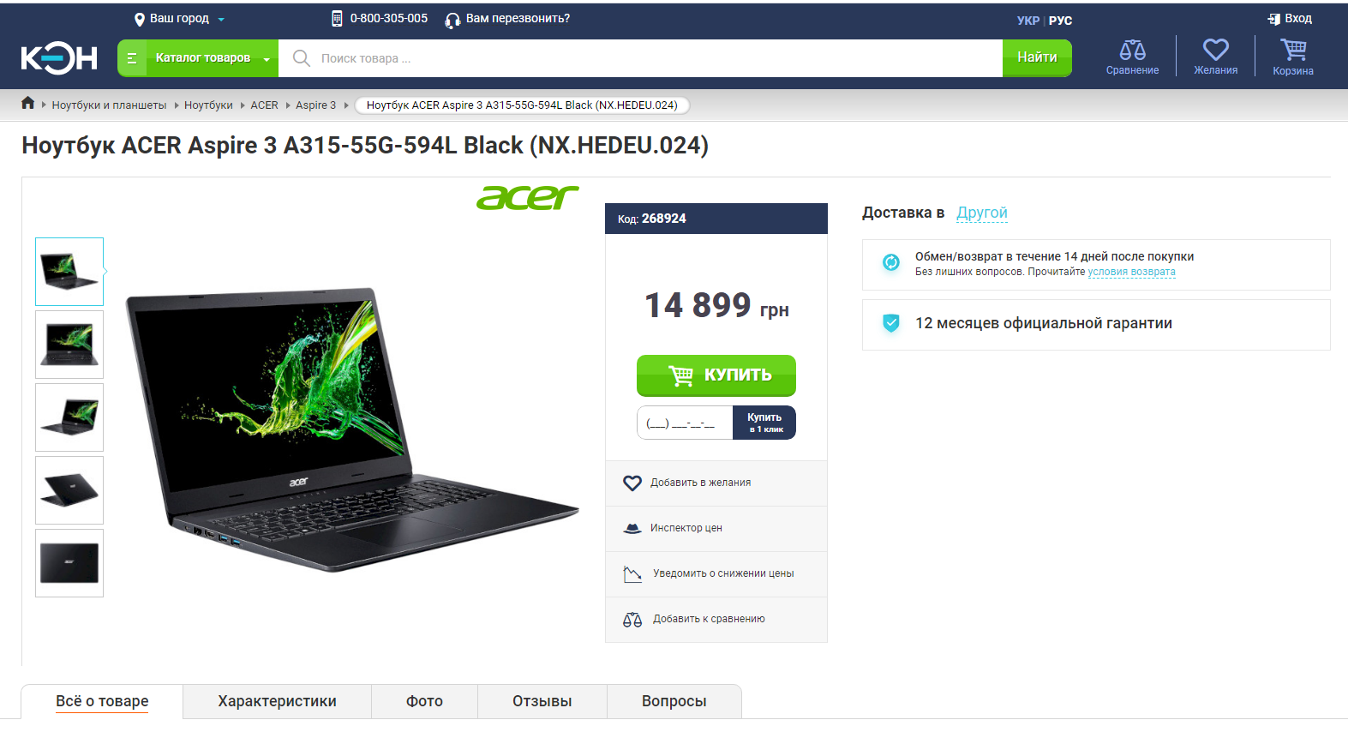

- Проектор ACER H6519ABD

https://can.ua/acer-h6519abd-mr-jnb11-00m/p143797/

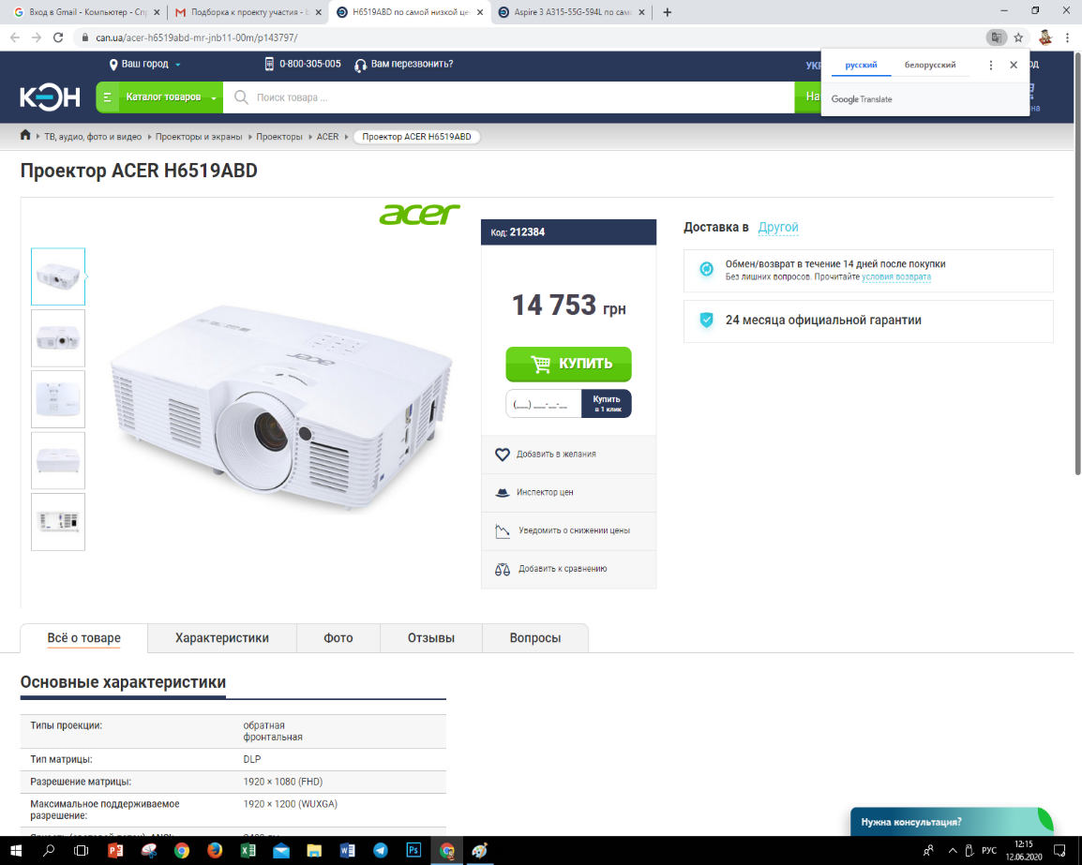

- Проекционный экран на стойке ELITE SCREENS Tripod T92UWH 202.3x114.3см

https://can.ua/elite-screens-tripod-t92uwh/p18440/

